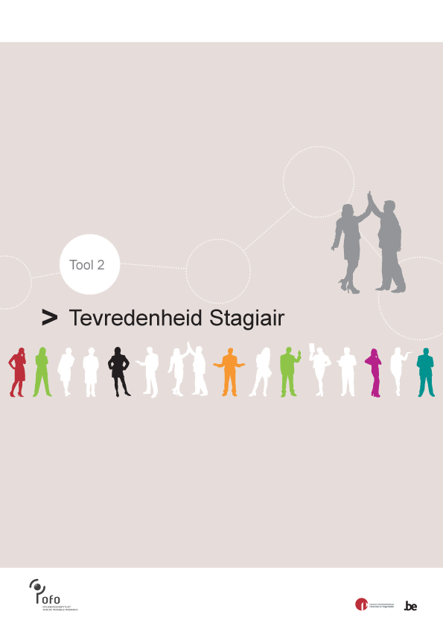
VÓÓr de stage

Via welk kanaal kwam je op het idee om hier stage te lopen?
Via mijn onderwijsinstelling
Via medestudenten
Via FedWeb
Via de website van de organisatie
Andere, namelijk: …………

Waarom heb je voor deze stage gekozen?

Duid aan in welke mate je akkoord gaat met de volgende stellingen:
 | Helemaal niet akkoord | Eerder niet akkoord | Eerder akkoord | Helemaal akkoord | Niet van toepassing
Voor de start van mijn stage wist ik welke taken mij te wachten stonden.
Het interview verliep vlot.

Ik voelde me welkom.

TIJDENS DE stage

Mijn eerste dag
Hoe kijk je terug op jouw eerste stagedag? Wat was je gevoel toen je na de eerste dag naar huis ging?

Duid aan in welke mate je akkoord gaat met de volgende stellingen:
 | Helemaal niet akkoord | Eerder niet akkoord | Eerder akkoord | Helemaal akkoord | Niet van toepassing
Mijn eerste indruk van de stageplek was positief.
Mijn stagementor heeft me voldoende begeleid op mijn eerste stagedag.
Het was een meerwaarde om de stagecoördinator op mijn eerste stagedag te ontmoeten.
De informatie die ik op de eerste dag ontving was duidelijk.
Ik vond gemakkelijk ‘mijn plekje’ in de organisatie.

Opmerkingen en verduidelijkingen bij je antwoorden kan je hieronder kwijt:

Mijn stageopdracht

Hoe heb je je stageopdracht ervaren?

Duid aan in welke mate je akkoord gaat met de volgende stellingen:
 | Helemaal niet akkoord | Eerder niet akkoord | Eerder akkoord | Helemaal akkoord | Niet van toepassing
Ik heb bereikt wat ik wilde bereiken.
De inhoud van mijn stage voldeed aan mijn verwachtingen.
Ik voelde me voldoende comfortabel om te participeren tijdens meetings.
Mijn bijdrage aan de organisatie bleek waardevol en werd geapprecieerd.
De werksfeer binnen de organisatie was aangenaam.

mijn stagementor

Duid aan in welke mate je akkoord gaat met de volgende stellingen:
 | Helemaal niet akkoord | Eerder niet akkoord | Eerder akkoord | Helemaal akkoord | Niet van toepassing
Het was duidelijk wie ik voor welke zaken kon aanspreken.
Ik kon bij mijn stagementor terecht wanneer ik daar nood aan had.
Mijn stagementor had voldoende kennis en vaardigheden om me te begeleiden.
Ik kreeg voldoende ruimte/vrijheid van mijn stagementor.
Ik voelde me gesteund in mijn werk door mijn stagementor.
De communicatie met mijn stagementor verliep vlot.
Mijn stagementor gaf me voldoende feedback.
De stagecoördinator heeft een bijdrage geleverd aan mijn stage.

Wat vind jij de beste kwaliteit van jouw stagementor?

Waarin kan jouw stagementor volgens jou nog groeien?

globale evaluatie

Wat is voor jou je persoonlijke TOP-verwezenlijking binnen jouw stage?

Geef 2 sterke punten van het stagebeleid:
1.
2.

Geef 2 suggesties ter verbetering van het stagebeleid:
1.
2.

/10
Alles bij elkaar genomen, welke score op tien geef jij aan je stage?

